令和２年度建設業法等研修会 Ｑ＆Ａ

 | Ｑ | Ａ
１ | 受講申込書は受付期間終了後でも提出できますか。 | 可能です。ただし、ＣＰＤやＣＰＤＳの学習履歴申請を予定している方は、参加を希望する開催日の３日前までに提出してください。
２ | 受講申込書の「CPD又はCPDS登録番号」とは、何を指していますか。  補足※「CPDやCPDSとは何ですか」というQ&Aが15番にあります | 該当がない場合は記入の必要ありません。  【CPDSの場合】  一般社団法人全国土木施工管理技士会連合会が発行するCPDS技術者証に記載されている登録番号のことです。(※「個人ID」と同義)  【CPDの場合】  （建築士会CPD参加者または建築施工管理技士の場合）11桁のCPD番号のことです。一級建築士の場合は6桁の番号のみ。二級建築士の場合は 二＋登録県名+番号です。（例：二和歌山987654）  木造建築士の場合は、木＋登録県名+番号です。（例：木和歌山987654）  (一社)建設業振興基金の登録者の場合は、「ききんのCPD」で発行されているID（カード番号と同じ）です。  (公社)日本建築積算協会CPD参加者の場合は、上記の例示の他に下記の番号をご記入下さい。  ・建築コスト管理士  80M＋0000＋登録番号（5桁）  ・建築積算士  80E＋0000＋登録番号（5桁）  ・建築積算協会員  80F＋0000＋登録番号（5桁）
３ | ＣＰＤ（ＣＰＤＳ）の認定されるユニット数はいくつですか。 | １unitです。
４ | ＣＰＤ（ＣＰＤＳ）の学習履歴申請はどのようにすればよいですか。 | 今年度の建設業法等研修会では、ＣＰＤ及びＣＰＤＳの学習履歴申請は一括して和歌山県が代理で申請します。研修終了後に受講者のみなさまが行う手続きはありません。

５ | ＣＰＤ（ＣＰＤＳ）の学習履歴申請を予定していますが、受講確認はどのように行うのですか。 | 開会時、閉会時、および研修中随時のタイミングで、受講確認を行います。具体的な方法としては、開会時及び閉会時においては、Microsoft Teams会議画面の出席者リストに、受講者ＩＤが表示されているか確認します。（受講者ＩＤとは、受講決定通知書に記載されている、「ＣＰＤ（またはＣＰＤＳ）番号＠受講者名」で構成されたＩＤです。）
６ | オンラインでの受講に不安があります。 | 手引きをご用意していますので、一度ご参照ください。（令和２年度建設業法等研修会のホームページ上で公開しています）。  また、個別にご相談も承りますので、受講を希望するエリアの建設部あてご連絡ください。※開催日まで余裕がある場合は、メールでの問い合わせをお願いします。
７ | 来年以降もオンラインで開催するのですか。 | 新型コロナウィルス感染症の状況を踏まえて検討いたします。
８ | Microsoft Teamsアプリは必ずダウンロードしないといけないのですか。また、お金はかかりますか。 | パソコンで受講していただく場合は、ダウンロードの必要はありません（GoogleChromeかMicrosoftEdgeかSafariいずれかのブラウザで研修URLを開いていただければ、研修に参加できます。）  タブレット等のタッチパネル端末をご利用の方は、必ずアプリをダウンロードしてください。なお、アプリは無料です。
９ | Microsoft Edgeで Microsoft Teams にサインインしようとすると、サイトが継続的にループし、サインインできなくなります。 | 以下の手順をお試しください。  1.Edge の [設定] ウィンドウで、[サイトのアクセス許可] および [Cookie およびサイト データ] を選択します。  2.[サイトに Cookie データの保存と読み取りを許可する (推奨)] をオンにし、[サード パーティの Cookie をブロックする] がオフになっていることを確認します。 または、サードパーティの Cookie をブロックしたままにする必要がある場合は、手順 3 を実行します。  3.同じウィンドウで、[許可] の下にある [追加] を選択 して、次のサイトを追加します。  •[*.]microsoft.com  •[*.]microsoftonline.com  •[*.]teams.skype.com  •[*.]teams.microsoft.com  •[*.]sfbassets.com  •[*.]skypeforbusiness.com  4.もう一度サインインをお試しください。
10 | パソコンはカメラ付きでないとだめですか。 | カメラもマイクも必要ありません。
11 | 受講者の姿は映るのでしょうか。 | 受講者の姿は映りません。（カメラやマイクはオフにしてください、オンにすると映ってしまいます）
12 | 研修資料はないのですか | あります。令和2年度建設業法等研修会のホームページ内下部に掲載する予定です（10月末ごろ）。  各自でダウンロードの上、ご利用ください。
13 | CPDとCPDS両方の学習履歴を申請することは可能ですか。 | 和歌山県としては可能です。ただし、各認定団体(一般社団法人全国土木施工管理技士会連合会、建築士会)がどのように取り扱うかは、各団体によりますので、１つの研修を2以上の別団体に学習履歴申請した場合どのような取り扱いになるか、各認定団体にお問い合わせください。
14 | 受講証明書がほしいです | 受講したエリアの振興局にご連絡いただければ、発行します。ただし、研修中は随時受講確認を行いますので、継続して受講している状態が確認できなかった場合、受講証明書の発行はできませんのでご留意ください。
15 | CPD,CPDSとは何ですか | ＣＰＤとは建築士会が建築士等の能力開発にふさわしい研修として認定した講習会等の研修プログラムにCPD参加者が出席し、その情報をCPD単位として建築士会が専用サーバーに登録することでCPD参加者の履修履歴を蓄積します。この履歴に基づき、参加者の求めに応じて建築士会が証明書を発行する仕組みです。(建築士会ホームページより)  CPDSとはCPDSは個人IDの加入者が講習会などで学習をした場合に、その学習の記録を登録し、必要な場合に学習履歴の証明書を発行するシステムです。  一般に継続学習はCPD（Conteinuing Professional Development）と呼ばれますが、一般社団法人全国土木施工管理技士会連合会(JCM)は平成12年に他の建設系学・協会に先がけいち早くCPDを導入し、特に固有の名称としてCPDにSystemのＳを付けてCPDSと呼んでいます。(JCMホームページより)
16 | 申込をしたパソコンと異なるパソコンで視聴してもよいですか。 | 問題ありません。  ただし、受講の際に入力する「受講者ID」はお間違えの無いようにお願いします。  ※受講確認については、受講決定通知に記載の「受講者ID」で行うため。
17 | 会議入場の際に、受講者IDの後ろに（ゲスト）という文字が付いていますが、問題ないですか。 | 問題ありません。受講者IDさえ表示されていれば大丈夫です。
18 | 研修会に出席（Teams会議に参加）したところ、自分の顔が映っています。消すにはどうすれば良いですか。 | パソコンの場合  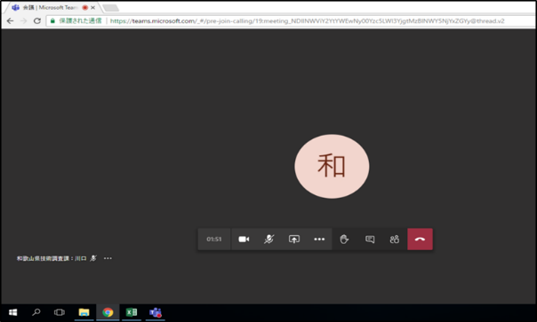  このカメラマークをクリックして、OFFにしてください。  隣のマイクマークのように、  斜線が入れば成功です。  パソコン以外の場合も同様のマークが画面上にありますので、タッチしてOFFにしてください。（見当たらない場合は画面上を1度タッチしてみてください。）
19 | 手引きの手順G（表示する画面の固定、ピン留め）について、タブレット等タッチパネル端末の場合の操作を教えてください。 | 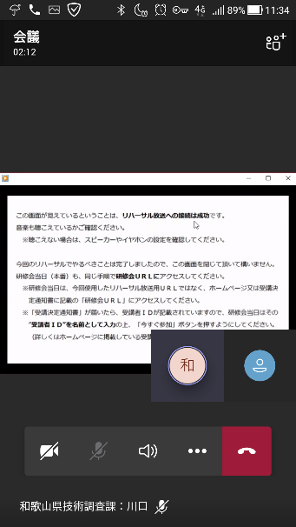  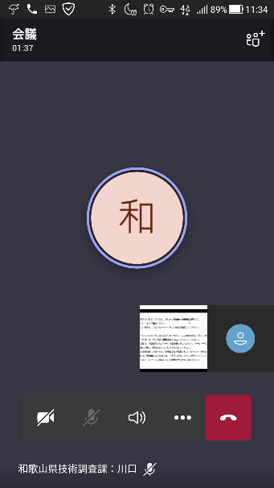  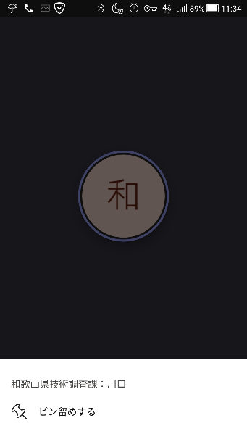  「ピン留めする」をタップしてください。  赤丸の部分を長押ししてください  「会議に参加」を押した後、このような画面が表示された場合は、赤丸の部分をタッチしてください。  これで作業は完了です。  以下はピン留めできているかの  確認作業です。  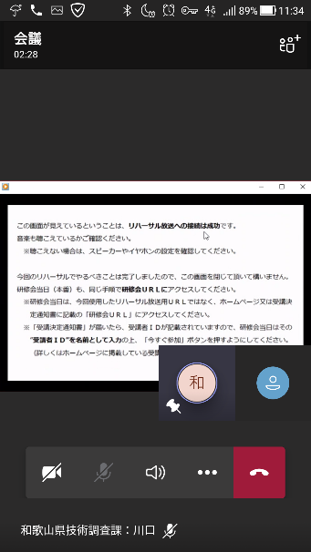  技術調査課の画面に📌のマークがあれば成功です。  また、青丸の部分を押してみてください  誰でも構いませんので、技術調査課以外の画面を押してみてください  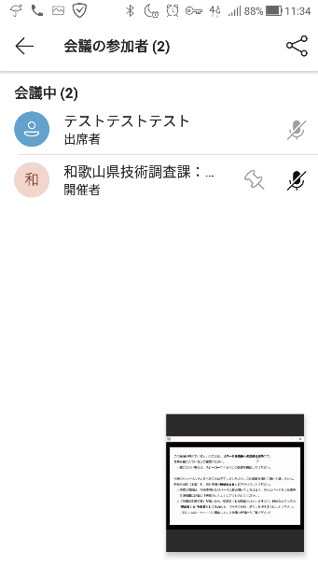  会議の参加者の一覧が表示されます。技術調査課に📌マークがあれば成功です。

